Výroba modrého pásu pro katechezi o jednotě dějin
Výroba pásu:
Ukázka pásu z firmy Topic viz další stránka. První pás s obrázky je tzv. kontrolní pás, druhý pás je bez jednotlivých obrázků a textů s výjimkou některých symbolů – viz níže.
Postup:
- potřebujete dva modré pásy v délce alespoň 280 cm a šířce alespoň 35 cm. Pás může být i delší, závisí to na velikosti místnosti, kterou máte k dispozici (prostor na zemi nebo na stolech). V ideálním případě se pás umísťuje na stěnu místnosti, aby ho děti měly celý rok na očích. Pás z firmy Topic je dlouhý cca 4 m.
- materiál na pás:
  - je možné použít samolepící tapetu, z níž neodlepujeme spodní část. Pás je tak poměrně silný a trvanlivější.
  - Variantou může být i modrá pevnější látka nebo deka.
  - Další variantou, která se dobře osvědčuje, je slepit k sobě 10 modrých čtvrtek velikosti A4
- pro variantu a) je třeba barevný papír: modrý (jiný odstín než je podklad), světle hnědý, bílý a žlutý. Z tohoto papíru nastříhejte pruhy o šířce cca 2 cm. Pruh nemusí být v celku. Na každý z modrých pásů potřebujete stejné pruhy v délce:
  - modrý cca 60 cm (dvakrát delší strana A4)
  - hnědý cca 120 cm (4x delší strana A4)
  - žlutý cca 5 cm
  - bílý cca 40 cm (1x delší strana A4 + 10 cm)
Pruhy nalepte na oba pásy cca 8 cm od spodního okraje a alespoň 15 cm od začátku. Pokud lepíte na lesklou tapetu, použijte oboustrannou lepící pásku, která dobře drží.
Pro variantu b) a c) je vhodnější použít rypsovou stuhu, kterou jsme použili i na výrobu Fettuccie. V tom případě potřebujete:
- modrou v délce dvou A4 na šířku, tj. cca 60 cm
- hnědou v délce šesti A4 na šířku, tj. cca 1,8 m
- žluté asi 3 cm
- bílé asi 50 cm
- vytiskněte barevně ve dvou provedeních obrázky na pás jednoty. Všechny obrázky obstřihněte:
  - jednu sadu obrázků zalaminujte a opět obstřihněte s výjimkou těchto symbolů, které nalepíte přímo na pás: symbol stvoření, žlutý kříž a hvězda Ježíšova narození
  - druhou sadu obrázků nalepte oboustrannou lepící páskou na kontrolní modrý pás podle náhledu. Pokud lepíte na čtvrtky, použijte lepidlo. Nejprve obrázky na pás rozmístěte a zachovejte poměry mezi rozestupy!
  - nalepte na kontrolní pás sadu knížeček s biblickými texty
  - opište černým lihovým fixem komentáře k obrázkům pod pruhy barevného papíru (texty najděte níže)
  - natiskněte texty přepsané na kontrolní pás také na bílou A4, rozstříhejte je a zalaminujte, vznikne tak sada kartiček, které budou děti přikládat k pásu
  - na zalaminovanou sadu obrázků a kartiček si pořiďte vhodnou krabičku nebo si ji vyrobte

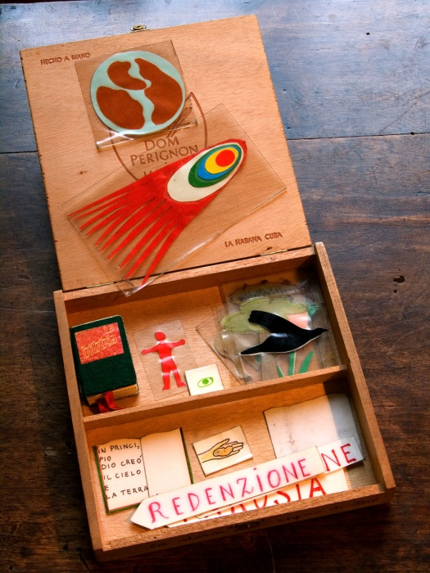
Obrázek 1Foto krabičky s díly na přiložení –
původní italský materiál.
Součástí obsahu krabičky je Bible,
která se pokládá na začátek pásu.
Koláž:
Je třeba sehnat nejlépe bílou papírovou pásku z větší kalkulačky nebo kasy z obchodu.
Každé dítě si ustřihne část dlouhou cca 1 m a postupně si nalepuje prvky, které si musíte nakopírovat v dostatečném množství předem. Vytvoří si tak vlastní pás jednoty dějin Božího království.
Předloha prvků k nakopírování je na konci tohoto návodu.

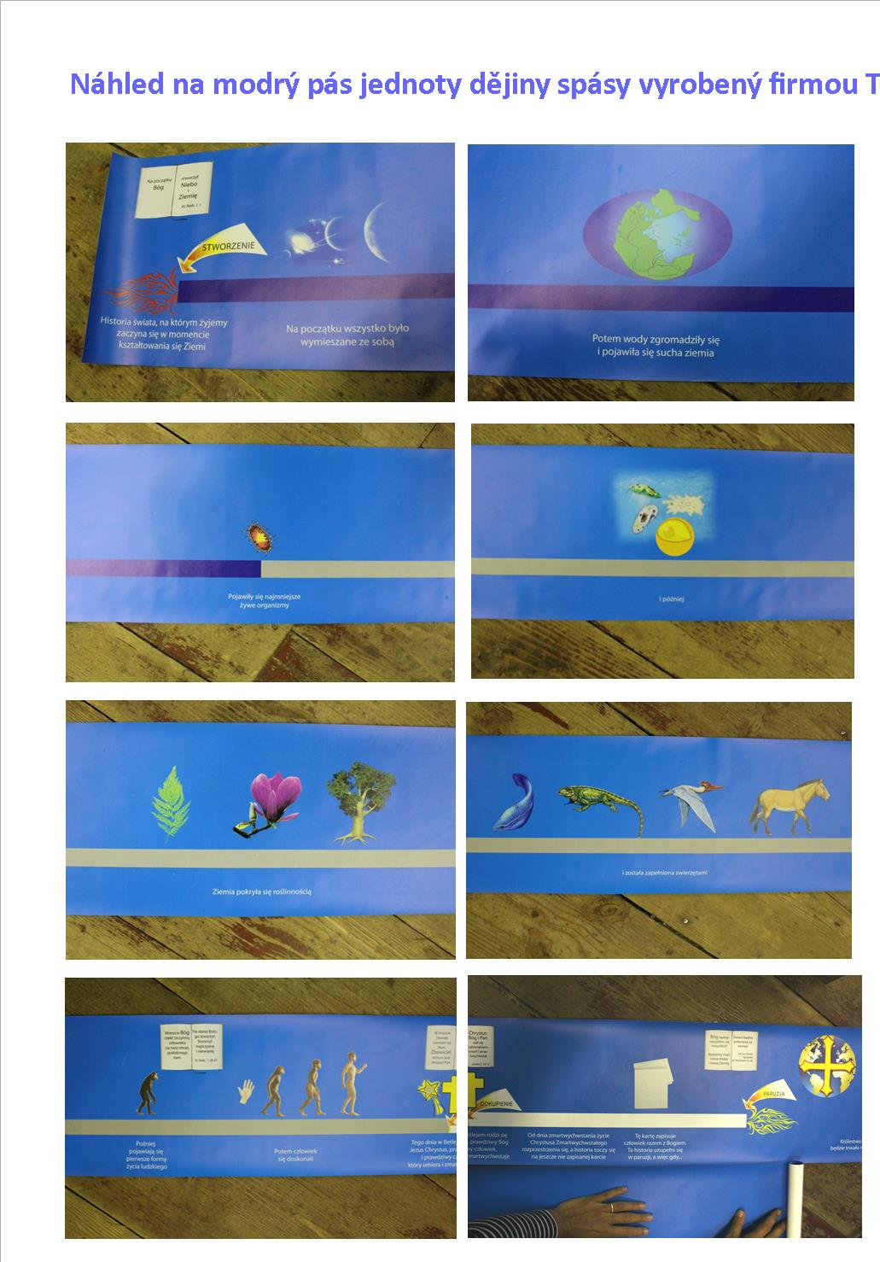
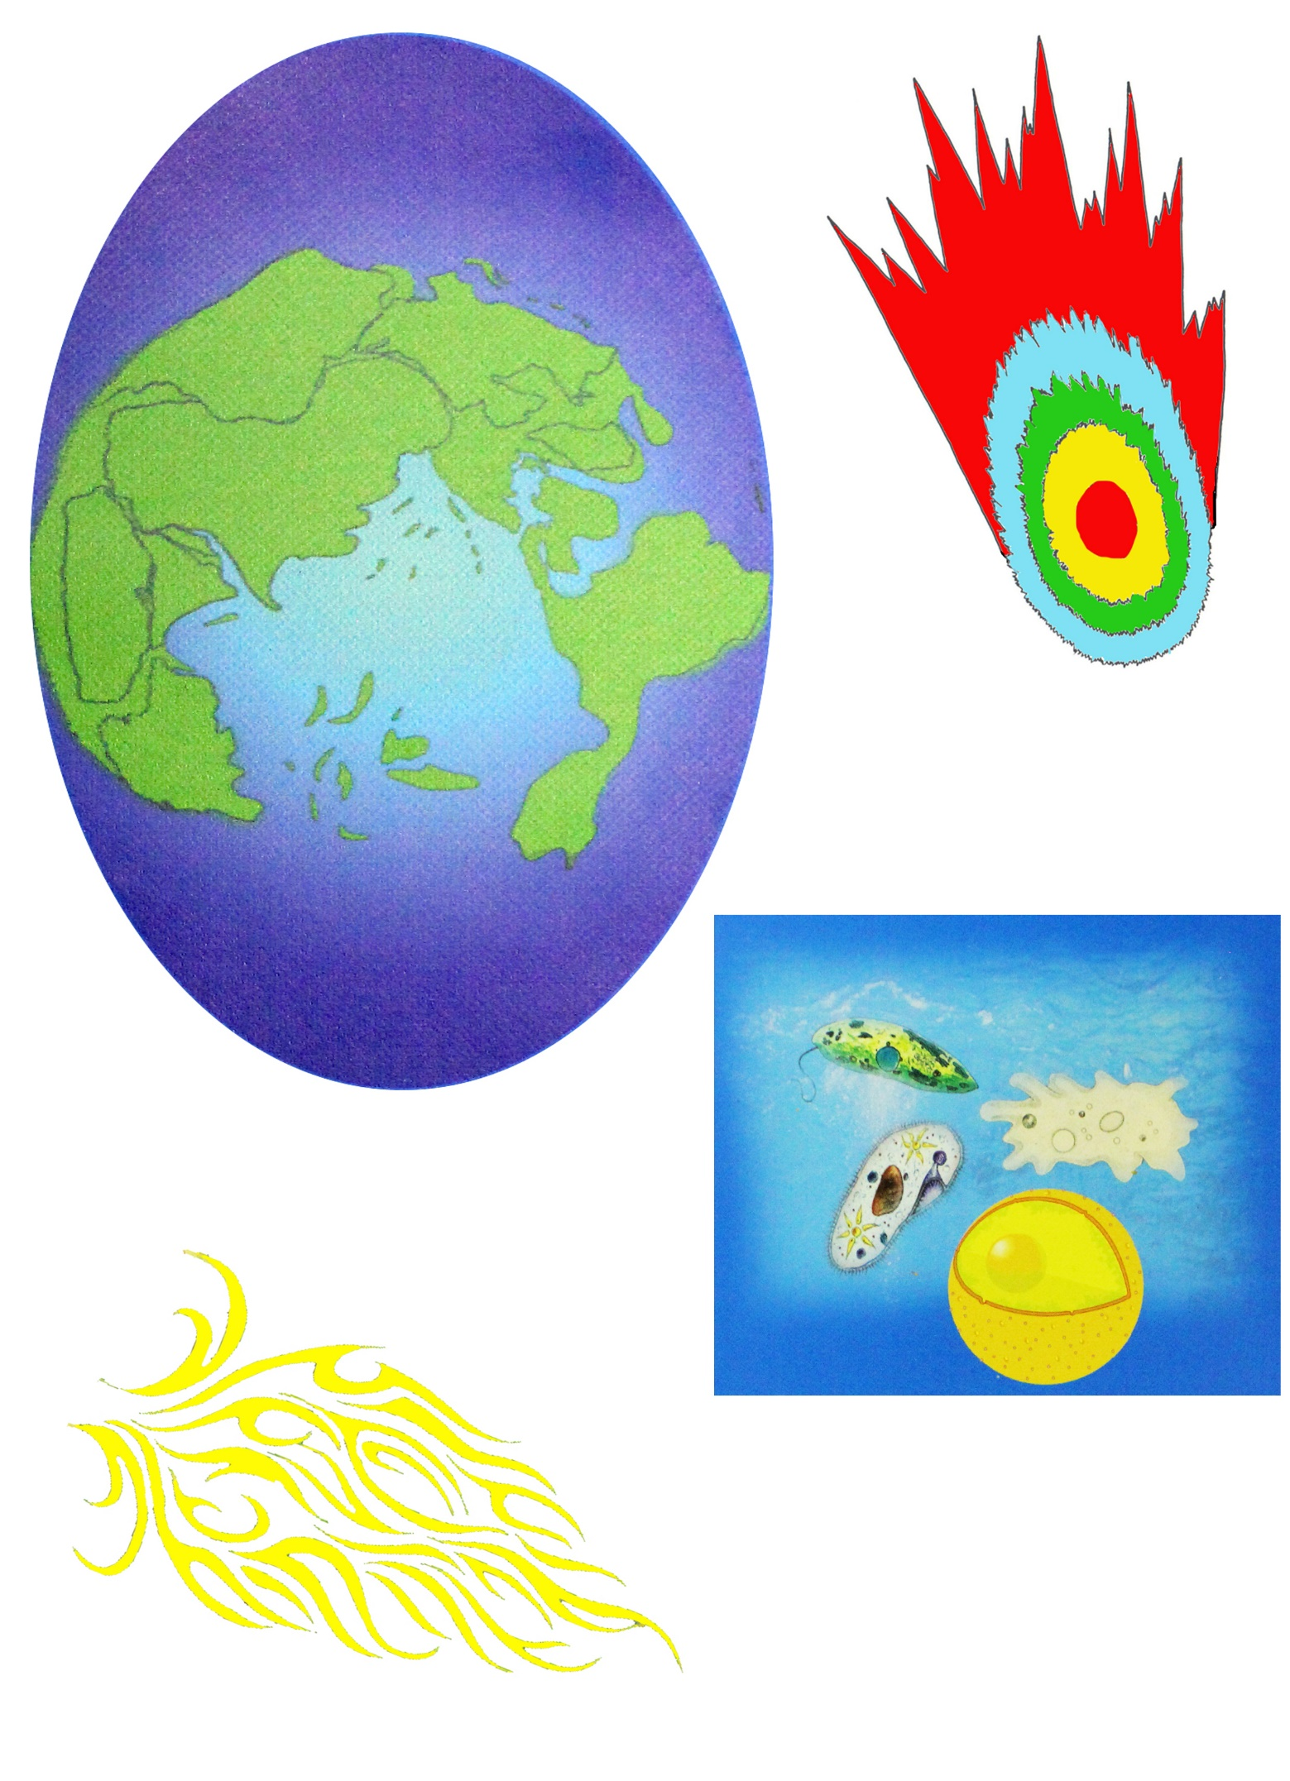
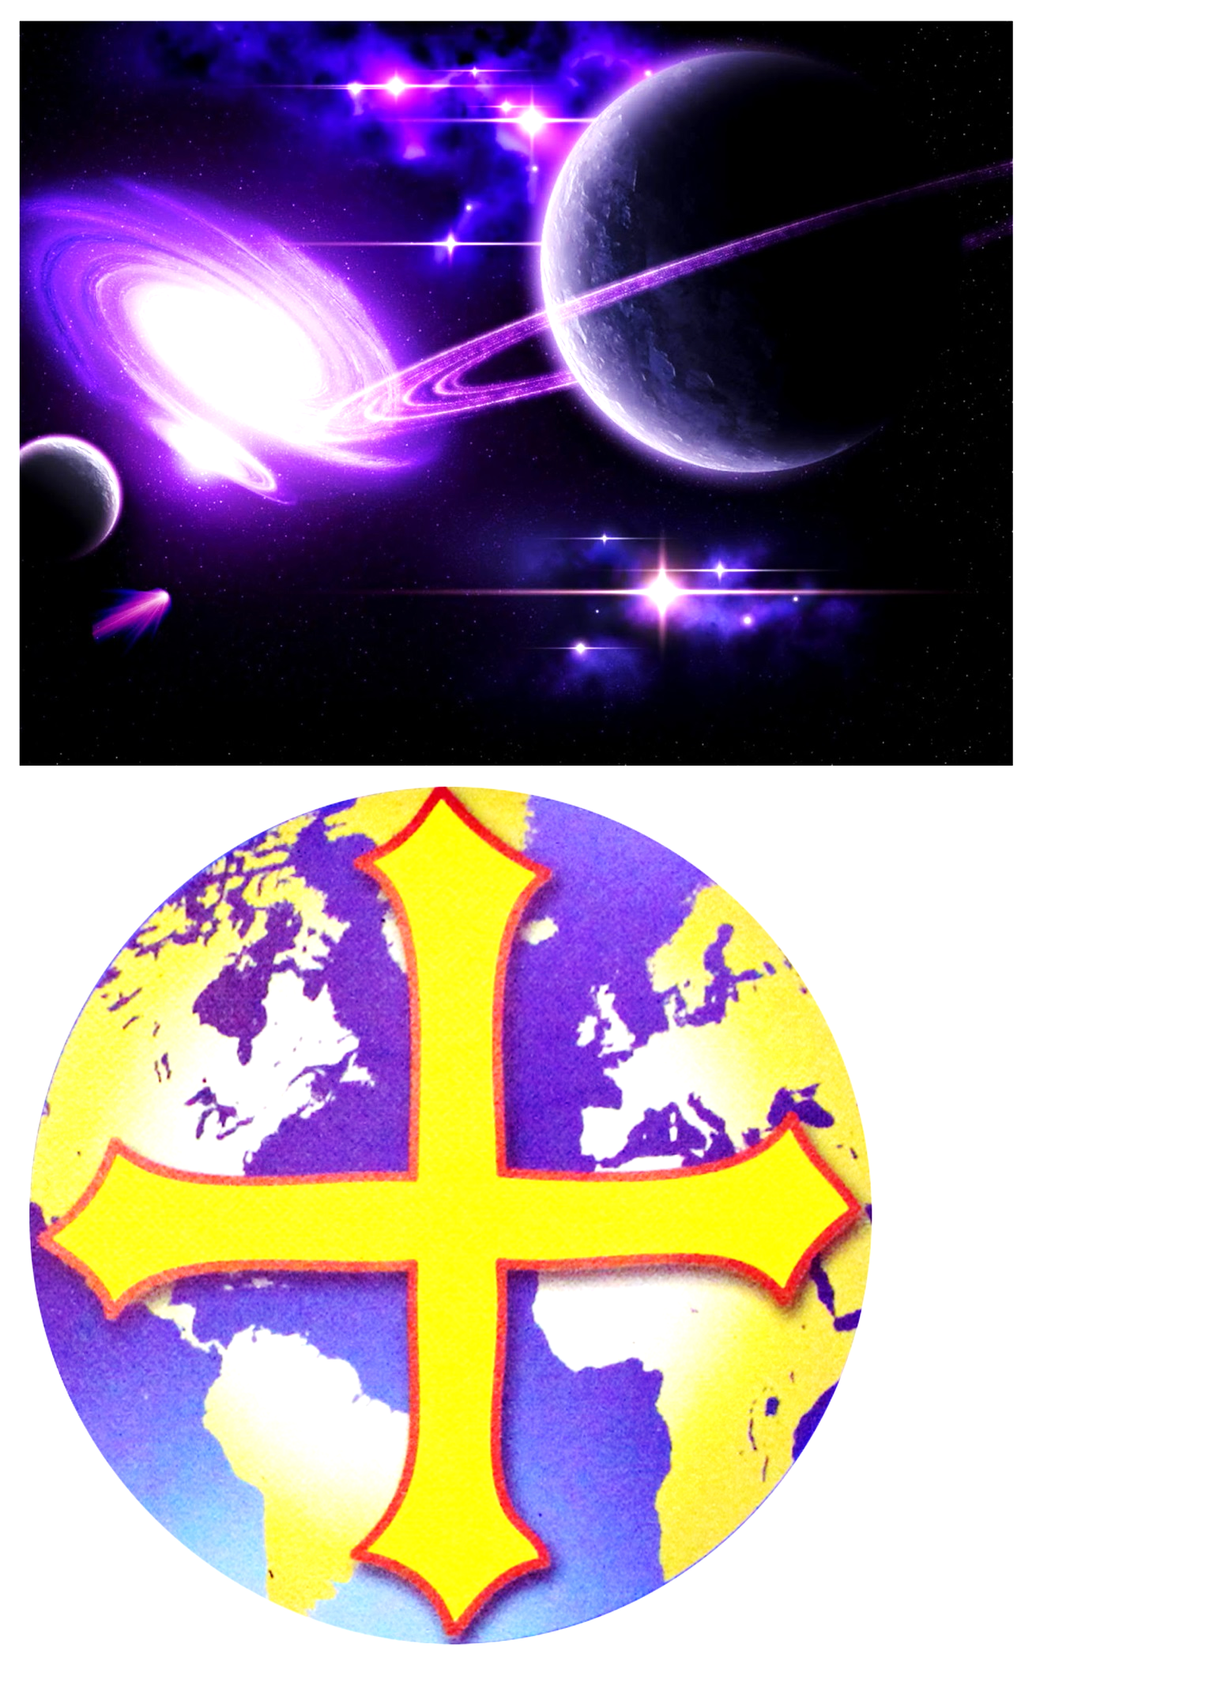
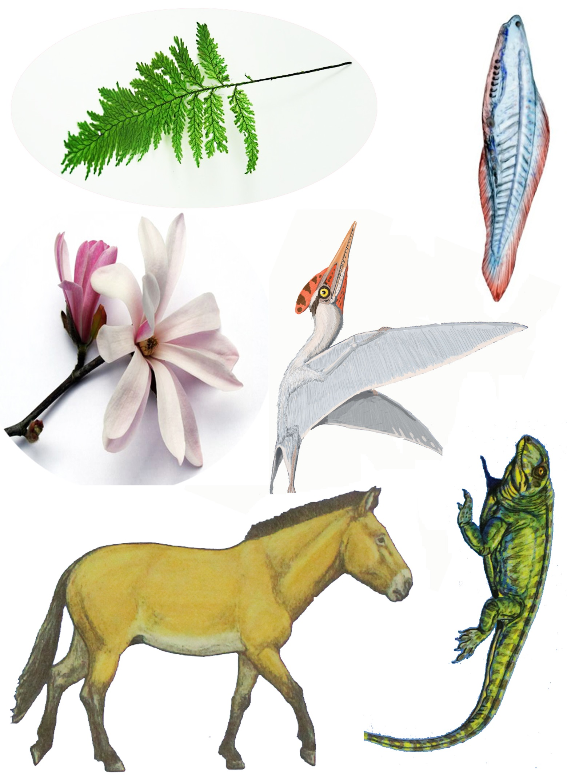
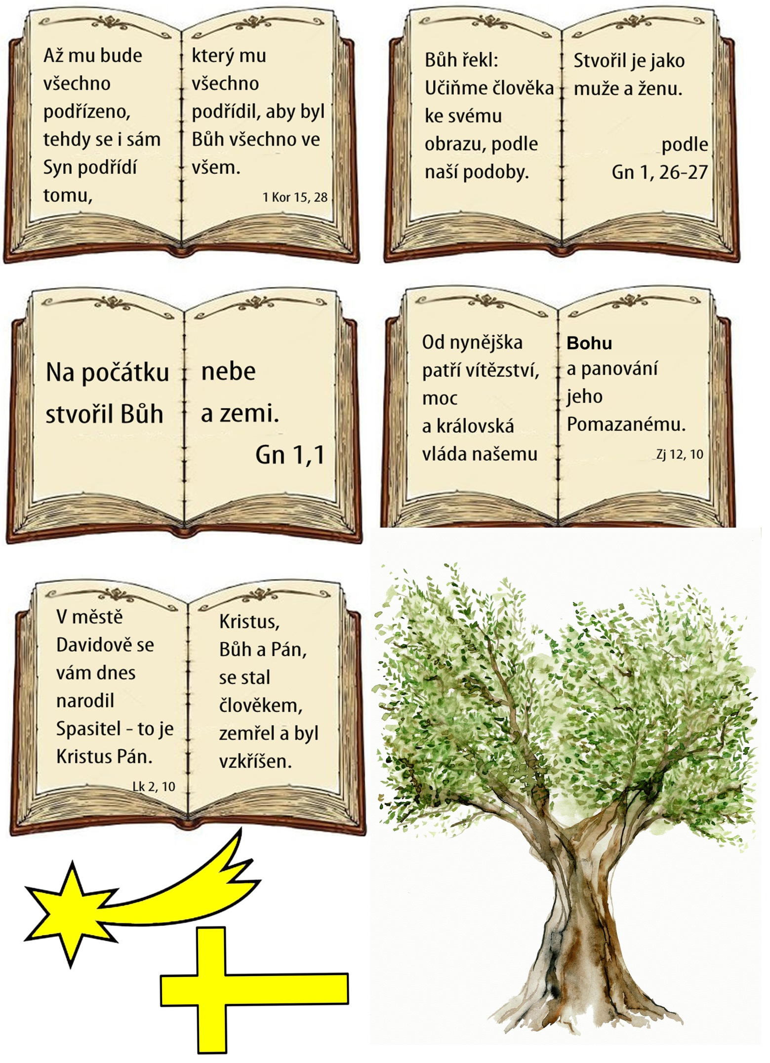

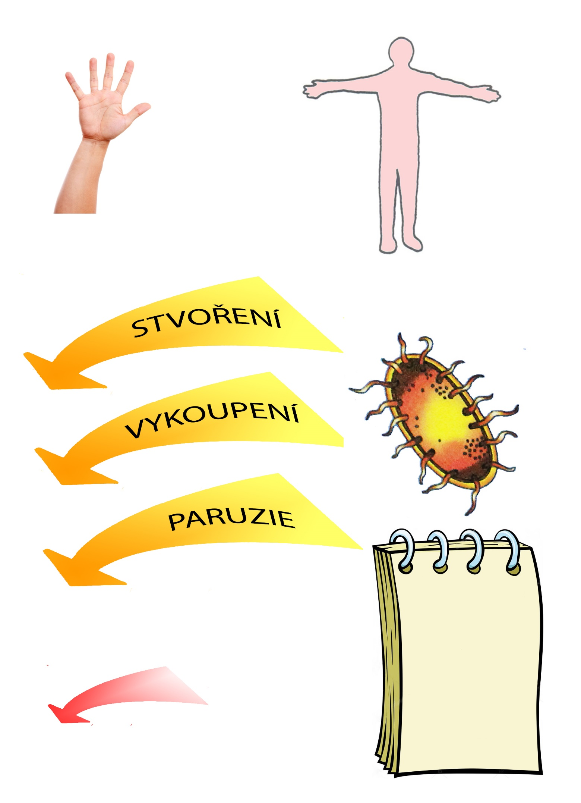
Komentáře k pásce k přepsání do dolní části modrého pásu pod časovou přímku. Umístění textů odhadnete z polského modrého pásu (viz obrázky výše):
Dějiny světa, ve kterém žijeme, začínají stvořením světa.
Na počátku bylo vše jakoby promíseno, v chaosu.
Pak se shromáždily vody na jedno místo
a objevila se suchá země.
Objevily se nejmenší živé organismy.
a později
se země pokryla rostlinami.
Naplnila se také různými živočichy
a zvířaty.
Později byl stvořen člověk, který se rozvíjel díky své schopnosti myslet a používat nástroje.
Jednoho dne se v Betlémě v zemi Izrael narodil Ježíš Kristus, pravý Bůh a pravý člověk, který zemřel
a byl vzkříšen.
Ode dne vzkříšení Ježíše se šíří jeho poselství, ale o tom jak už Písmo svaté nepíše.
Tyto dějiny píše člověk společně s Bohem. Naše dějiny se naplní v paruzii – při druhém příchodu Ježíše Krista, kdy...
Království Boží bude trvat navěky.

Tyto texty si můžete vytisknout upravené na velikost kartiček:
Dějiny světa, ve kterém žijeme, začínají stvořením světa.
Na počátku bylo vše jakoby promíseno, v chaosu.
Pak se shromáždily vody na jedno místo
a objevila se suchá země.
Objevily se nejmenší živé organismy.
A později se země pokryla rostlinami.
Naplnila se také různými živočichy
a zvířaty.
Později byl stvořen člověk, který se rozvíjel díky své schopnosti myslet
a používat nástroje.
Jednoho dne se v Betlémě v zemi Izrael narodil Ježíš Kristus, pravý Bůh a pravý člověk, který zemřel
a byl vzkříšen.
Ode dne vzkříšení Ježíše se šíří jeho poselství, ale o tom jak, už Písmo svaté nepíše.
Tyto dějiny píše člověk společně s Bohem. Naše dějiny se naplní v paruzii – při druhém příchodu Ježíše Krista, kdy...
Království Boží bude trvat navěky
